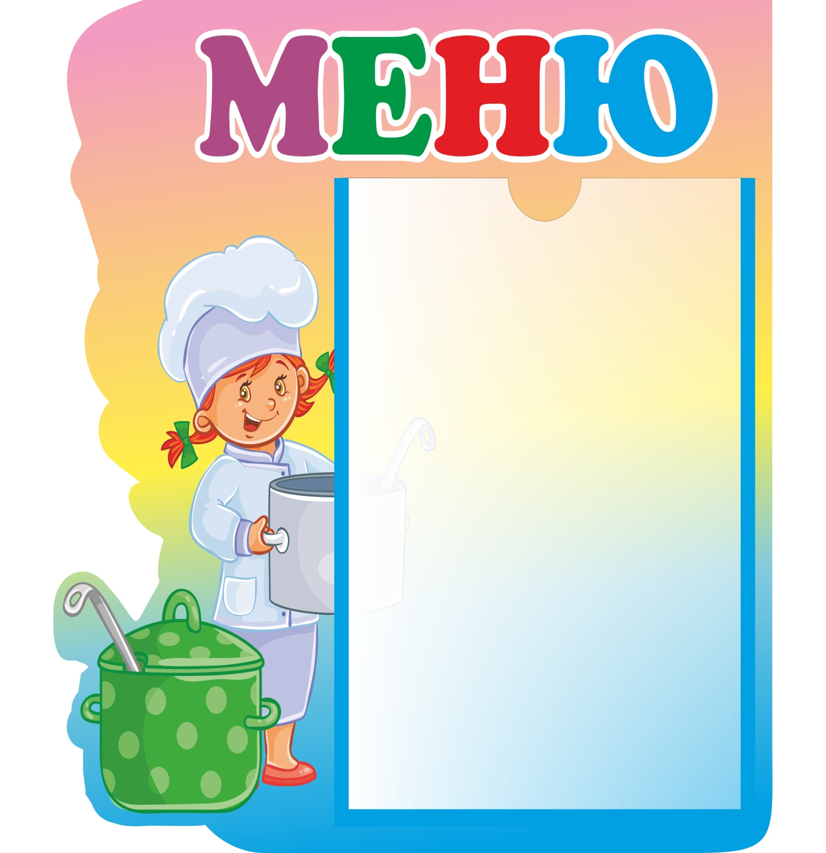

Борщ с картофелем 250

Макароны отварные, сосиски200

Помидоры свежие, порциями 50

Хлеб 45

Кисель фруктовый 200

Банан

